Міністерство освіти і науки України

Національний технічний університет України „КПІ”

Факультет інформатики та обчислювальної техніки

Кафедра автоматизованих систем обробки

інформації та управління

**ЗВІТ**

до лабораторної роботи № 6

з дисципліни ООП

|  |  |  |  |  |
| --- | --- | --- | --- | --- |
| **Виконав**  **студент** |  | *ІП-61 Кушка Михайло Олександрович* |  |  |
|  |  | (№ групи, прізвище, ім’я, по батькові ) |  |  |
|  |  |  |  |  |
| **Прийняв** |  | *Головченко М.М.* |  |  |
|  |  | (посада, прізвище, ім’я, по батькові ) |  |  |

Київ 2017

ЗМІСТ

1. Мета роботи 3

2. Постановка задачі 4

3. Аналітичні викладки 5

4. UML-діаграма класів 6

5. Вихідний код програми 7

prototypes.cpp 7

prototypes.hpp 8

stdafx.hpp 9

main.cpp 10

6. Приклади роботи програми 12

7. Висновки 13

# Мета роботи

Мета роботи - вивчити особливості шаблонів функцій та шаблонів класів в С++. Освоїти принципи роботи шаблонів класів для роботи з базовими типами і користувацькими типами.

# Постановка задачі

**Стоматологічна клініка.** Пацієнт звертається в стоматологічну клініку зі скаргою. Консультант опитує пацієнта, фіксує його скарги, проводить огляд, після чого призначає необхідні процедури, лікування і вартість.

Після консультації пацієнт направляється до одного з лікарів (виходячи з захворювань пацієнта), де проходить необхідний курс лікування.

Сформувати колекцію даних з інформацією про пацієнтів їх захворюваннях і лікуючих лікарів.

# Аналітичні викладки

Перевантажені функції зазвичай використовуються для виконання подібних операцій над різними типами даних. Якщо операції ідентичні для кожного типу, це можливо виконати більш компактно і зручно, використовуючи шаблони функцій. Достатньо написати одне єдине визначення шаблону функції, а С ++ автоматично генерує різні функції для обробки кожного типу. Всі визначення шаблонів функцій починаються з ключового слова template, за яким слідує список формальних типів параметрів функції, укладений в кутові дужки. Кожен формальний тип параметра передує ключовим словом typename або class. Формальні типи параметрів - це вбудовані типи (в разі використання typename) або вбудовані типи і типи, визначені користувачем (у разі використання class). Вони використовуються для завдання типів аргументів функції і для оголошення змінних всередині тіла опису функції. Після шаблони слід звичайне опис функції.

# UML-діаграма класів

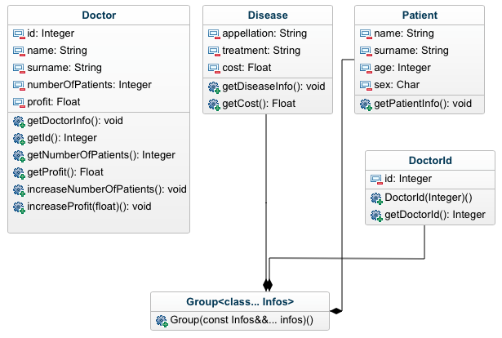

# Вихідний код програми

## prototypes.cpp

//

// prototypes.cpp

// Lab6

//

// Created by Kushka Misha on 12/6/17.

// Copyright © 2017 Kushka Misha. All rights reserved.

//

#include "prototypes.hpp"

// display all data from Patient class

void Patient::getPatientInfo() {

cout << "========== Patient ==========" << endl

<< "=============================" << endl

<< "Name: " << name << endl

<< "Surname: " << surname << endl

<< "Age: " << age << endl

<< "Sex: " << sex << endl << endl;

}

// display all data from Disease class

void Disease::getDiseaseInfo() {

cout << "========== Disease ==========" << endl

<< "=============================" << endl

<< "Appellation: " << appellation << endl

<< "Treatment: " << treatment << endl

<< "Cost: " << cost << endl << endl;

}

// get cost from Disease class

float Disease::getCost() {

return cost;

}

// display all data from Doctor class

void Doctor::getDoctorInfo() {

cout << "========== Doctor ===========" << endl

<< "=============================" << endl

<< "Name: " << name << endl

<< "Surname: " << surname << endl

<< "Number of patients: " << numberOfPatients << endl

<< "Profit: " << profit << endl << endl;

}

// get doctor's id

int Doctor::getId() {

return id;

}

// get Doctor's number of patients

int Doctor::getNumberOfPatients() {

return numberOfPatients;

}

// get Doctor's profit

float Doctor::getProfit() {

return profit;

}

// increase Doctor number of patients by 1

void Doctor::increaseNumberOfPatients() {

numberOfPatients += 1;

}

// Increase Doctor profit by value

void Doctor::increaseProfit(float additionalProfit) {

profit += additionalProfit;

}

## prototypes.hpp

//

// prototypes.hpp

// Lab6

//

// Created by Kushka Misha on 12/6/17.

// Copyright © 2017 Kushka Misha. All rights reserved.

//

#ifndef prototypes_hpp

#define prototypes_hpp

#include "stdafx.hpp"

/**

* Patient class

*/

class Patient {

string name;

string surname;

int age;

char sex;

public:

Patient(string _name, string _surname, int _age, char _sex) :

name(_name), surname(_surname),age(_age), sex(_sex) {};

void getPatientInfo();

};

/**

* Disease class

*/

class Disease {

string appellation;

string treatment;

float cost;

public:

Disease(string _appellation, string _treatment, float _cost) :

appellation(_appellation), treatment(_treatment), cost(_cost) {};

void getDiseaseInfo();

float getCost();

};

/**

* Doctor class

*/

class Doctor {

int id;

string name;

string surname;

int numberOfPatients;

float profit;

public:

Doctor(int _id, string _name, string _surname, int _numberOfPatients=0, float _profit=0) :

id(_id), name(_name), surname(_surname),numberOfPatients(_numberOfPatients), profit(_profit) {};

void getDoctorInfo();

int getId();

int getNumberOfPatients();

float getProfit();

void increaseNumberOfPatients();

void increaseProfit(float);

};

/**

* DoctorId class

*/

class DoctorId {

int id;

public:

DoctorId(int _id) : id(_id) {};

int getDoctorId() {

return id;

}

};

/**

* Variational template class

*/

template<class... Infos>

class Group : public Infos...

{

public:

Group(const Infos&&... infos) : Infos(infos)... {};

};

#endif /* prototypes_hpp */

## stdafx.hpp

//

// stdafx.hpp

// Lab6

//

// Created by Kushka Misha on 12/6/17.

// Copyright © 2017 Kushka Misha. All rights reserved.

//

#ifndef stdafx_hpp

#define stdafx_hpp

#include <iostream>

#include <string>

#include <vector>

using namespace std;

#endif /* stdafx_hpp */

## main.cpp

//

// main.cpp

// Lab6

//

// Created by Kushka Misha on 12/5/17.

// Copyright © 2017 Kushka Misha. All rights reserved.

//

#include "prototypes.hpp"

int main() {

Doctor doctors[] = {Doctor(0, "Nicola", "Tesla"), Doctor(1, "Franz", "Kafka")};

vector<Group<Patient, Disease, DoctorId>> arr;

string cont = "y";

string name, surname;

int age;

char sex;

int id;

string disease, treatment;

float cost;

while(cont == "y") {

cout << endl << "Enter patient's:" << endl;

cout << "\tName\n\t> ";

cin >> name;

cout << "Surname\n\t> ";

cin >> surname;

cout << "Age\n\t> ";

cin >> age;

cout << "Sex\n\t> ";

cin >> sex;

cout << "Disease\n\t> ";

cin >> disease;

cout << "Treatment\n\t> ";

cin >> treatment;

cout << "Cost\n\t> ";

cin >> cost;

cout << "Enter doctor id\n> ";

cin >> id;

arr.push_back(Group<Patient, Disease, DoctorId> ({name, surname, age, sex}, {disease, treatment, cost}, {id}));

cout << endl << endl << "Continue? (y / n)\n> ";

cin >> cont;

}

// Calculate profit and number of patients of every doctor

int n = arr.size();

int doctor_id = 0;

for (int i = 0; i < n; i++) {

cost = arr[i].getCost();

doctor_id = arr[i].getDoctorId();

doctors[doctor_id].increaseNumberOfPatients();

doctors[doctor_id].increaseProfit(cost);

doctors[doctor_id].getDoctorInfo();

}

return 0;

}

# Приклади роботи програми

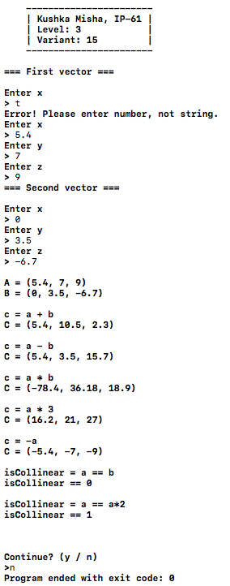

# Висновки

У даній лабораторній роботі я використав обробку виключень для запобігання виникнення помилок у роботі програми при введенні некоректних даних. Також це дозволило запобігти аварійному “вильоту” програми.